Hoja de Actividades
Regadíos circulares

Contexto
En una zona agrícola, se han realizado cultivos usando el sistema de riego de pivotes circulares. En la imagen se observan dos superficies circulares regadas con ese sistema:

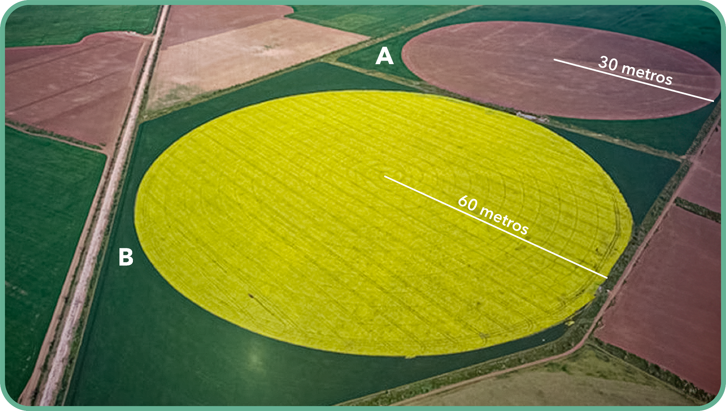
- El radio del pivote A mide 30 metros de largo.
- El radio del pivote B (más grande) mide 60 metros de largo.

Utiliza la información entregada para realizar las siguientes actividades.

Actividad 1

Calcula el área de las dos superficies circulares.

Actividad 2

Recordemos que el radio del círculo A mide 30 metros y el del círculo B mide 60 metros. Es decir el radio de uno es del doble del otro. Entonces, ¿el área del círculo B es el doble del área del círculo A?

Actividad 3

En otra zona agrícola, se ha utilizado el mismo sistema de riego circular. Se sabe que el área de la superficie circular es ${6 000 m}^{2}$:

- ¿Cuánto crees que es la medida del largo del pivote utilizado?

- Calcula el largo del pivote utilizado.

Actividad 4

Analiza la siguiente información relativa al uso de sistemas de riego de pivote en el país:

“En la comuna de María Pinto había un pivote, que era uno de los más largos usados en Chile. Se sabe que este medía 815 metros de largo, pero no regaba un círculo completo, solo 114 ha, pudiendo haber regado 210 ha…”
(red agricola, 2016)

- ¿Es correcta la información relativa a la cantidad de hectáreas que podía regar ese pivote? (1 ha = 10 000 m²)

- Haz un dibujo estimado de la superficie regada por ese pivote.

Actividad 5

Un agricultor tiene un terreno circular que es regado por un pivote de 10 metros. Desea incrementar el área de la zona de riego en 5 metros cuadrados. Para lograrlo, plantea aumentar en 5 metros la longitud del pivote. ¿La idea del agricultor es correcta? Justifica.

